GUIA DE APRENDIZAJE
SEMANA 18 DESDE EL 27 AL 31 DE JULIO
UNIDAD II: ¿Qué te hace especial y diferente?
Docente responsable
Bárbara Pérez Cabezas barbara.perez@colegio-republicaargentina.cl

Asignatura: Lenguaje y Comunicación Curso: 6° Básico
Nombre:
Curso: Fecha:
OA 3 Leer y familiarizarse con un amplio repertorio de literatura para aumentar su conocimiento del mundo, desarrollar su imaginación y reconocer su valor social y cultural.
OA 4 Analizar aspectos relevantes de las narraciones leídas para profundizar su comprensión.

Instrucciones: Lee atentamente cada texto y responde las preguntas que aparecen a continuación de ellos.

TEXTO 1:

El Velero

Sacudiéndose como un perro mojado para dejar el frío afuera, Guillermo Uriarte entró. Una enorme y cálida salamandra, como una regordeta mamushka, reinaba en la habitación. Las paredes encaladas armonizaban con las vigas de madera y la escalera que se abría dando paso al mirador. Anaqueles colmados de libros decían que su dueño no sabía de horas vacías.

En un rincón, junto a la ventana, la vieja máquina de escribir. Con un ademán, el hombre la presentó:

—Acá la tiene. ¡No soy yo quien escribe... es ella!

“¡O él!”, pensó Guillermo, quien se acercó a la máquina. Nada la diferenciaba de cualquier otra máquina de la misma época: una Remington portátil con cinta negra. “No puedo creerlo, pero ¿por qué razón estaría diciendo esto?” (…)

—¿Recuerda que hace dos meses debía entregar un relato? Ustedes me apremiaban y las ideas estaban adormecidas. El protagonista, Stéfano, se me escapaba de las manos y no conseguía hacer que resultara interesante...

Guillermo asintió. Sabía lo que era eso. Los días se esfumaban y la mente seguía vacía, en blanco, incomprensiblemente estéril. (…)

—Una noche, insomne, subí al mirador. El mar era papel de plata arrugado bajo la Luna patagónica. Las estrellas, ingratas, no dejaban caer ninguna idea. Fue entonces cuando la sombra blanca del velero aleteó sobre el agua.

—¿Aleteó? —el término insólito sobresaltó al oyente—.

¿Quiere decir que...? —Exactamente eso, las velas sueltas lo elevaban en un vuelo rasante entre el cielo y el mar. (…)

—El cansancio pudo distorsionar la imagen...

—Tal vez, pero no fue así, y le diré por qué. El velero puso proa a los ventanales y cada vez se acercaba más, al punto que pensé que iba a incrustarse en el mirador. No me podía mover, estaba demasiado asombrado para temer. Cuando ya parecía que el choque era inminente, se disolvió en una nube de pequeñísimas partículas fosforescentes, como si hubiera estado formado por millares de noctilucas...

Guillermo jugueteaba con la cucharita, buscando en el fondo de la taza para aferrarse a la realidad.

—Yo también pensé como usted: el cansancio. Bajé y me acosté. A la mañana siguiente encontré que mi cuento había continuado. Stéfano había comenzado a transitar firme por él. No muy convencido, me obligué a pensar que había estado trabajando toda la noche sin darme cuenta, pero el estilo era diferente y el rumbo de los acontecimientos no era el que me había propuesto... Este era mejor.
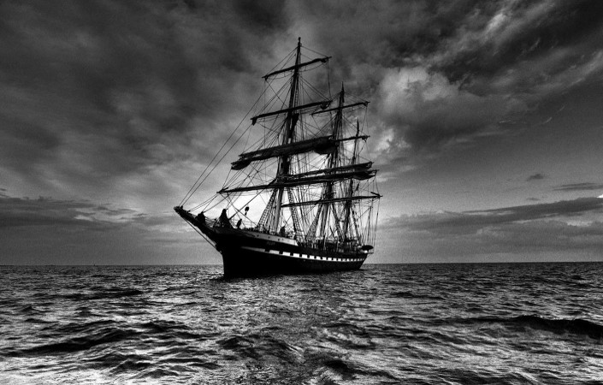
De pronto unas patas ansiosas rascaron la puerta y un ladrido fue la solicitud de entrar. Entonces Guillermo se percató de que ya era muy tarde y aún debía registrarse en el hotel.

El cansancio cayó sobre él como una manta no deseada y, con la promesa de regresar al día siguiente, los hombres se estrecharon las manos.

Mientras bajaba al pueblo miró hacia atrás: los ventanales iluminados lucían como un pequeño faro sobre el roquedal.
Ana María Pezzoni. En El velero misterioso.
Buenos Aires: De los Cuatro Vientos, 2008. (Fragmento)

- ¿Cuál de los siguientes sucesos son relevantes en la narración?  - El escritor subió al mirador.  - La maquina escribió por sí misma.  - Guillermo jugueteaba con una cucharita.  - El velero volaba sobre el mar. | - ¿Qué problema tenía el escritor antes de la aparición del velero?  - Tenía mucho frío y sueño.  - Estaba muy cansado y no lograba terminar su escrito.  - Estaba muy concentrado en el velero.  - Estaba impactado con la máquina de escribir.
- De acuerdo a tus experiencias ¿Cuál de los siguientes hechos no pueden ocurrir en la realidad?  - El velero vuela sobre el mar.  - El nombre de un personaje es Stefano.  - El escritor usa una maquina Remington  - Guillermo estaba muy cansado. | - ¿Qué tipo de narrador esta presente en esta historia?  - Narrador en 1° persona gramatical.  - Narrador en 2° persona gramatical.  - Narrador en 3° persona gramatical.  - Narrador en 4° persona gramatical.
- De acuerdo al relato, podemos inferir que Guillermo es:  - Muy perezoso e inseguro de sus habilidades.  - Muy trabajador e inseguro de sus habilidades.  - Muy desconforme y no está contento con su trabajo.  - Muy soñador e imaginativo. | - De acuerdo con el fragmento, ¿cuál es la causa de que el cuento se haya continuado escribiendo solo?  - Un hecho sobrenatural.  - El insomnio del narrador.  - El trabajo nocturno del narrador.  - La existencia de un velero en el mar.
- Reemplaza la palabra destacada:

—¿Aleteó? —el término insólito sobresaltó al oyente—
- Extraño.
- Común.
- Idéntico.
- Único.

- En el lugar del escritor, ¿habrías dicho la verdad acerca de la forma en que se terminó de escribir el relato? Justifica.
_____________________________________________________________________________________________________________________________________________________________________________________________________________________________________________

TEXTO 2:

Amor con faltas de ortografía

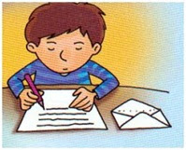
Él le escribía mil cartas
que ella nunca respondía.
Eran cartas con amor
y faltas de ortografía.
En laberintos de letras
se perdía a cada instante.
Sus mensajes tropezaban
con todas las consonantes.
Nunca encontraba la erre
y le faltaban las comas
o en lugar de usar la ge
ponía siempre la jota.
En el mar de las palabras
naufragaba cada día
su amor que no respetaba
las reglas de ortografía.
Necesitaba la zeta
para poder abrazarla.
Con las haches que sobraban,
sería imposible amarla.
Enredado en alfabetos,
Buscaba en su corazón
Como decir que la amaba
Sin signos de puntuación
Con litros de tinta verde
lo ayudaba la maestra
y corregía las cartas
que no tenían respuesta.
Pero ella seguía ignorándolo
y él decidió hablarle un día.
(Al fin y al cabo, no hablaba
con faltas de ortografía).
Le dijo que la quería con todo el abecedario.
Prometió estudiar las reglas
y comprarse un diccionario.
Ella aceptó y los dos juntos
escriben desde ese día
su hermosa historia de amor
sin faltas de ortografía.

Liliana Cinetto. 20 poemas de amor y un cuento desesperado, publicado por Editorial

- ¿Cuál es el motivo lírico en el texto?  - El amor.  - La felicidad.  - Los estudios.  - La ortografía. | - ¿Quién es el hablante lírico en el texto?  - La enamorada.  - El amor.  - la profesora.  - El enamorado.
- De acuerdo al texto, podemos inferir que el joven enamorado no recibía respuesta a sus cartas por:  - Porque la niña no correspondía su amor.  - Porque la profesora lo prohibía.  - Por las letras que llevaban sus cartas.  - Por las faltas de ortografía que llevaban sus cartas. | - ¿Quién ayudaba al enamorado a corregir sus cartas?  - La profesora.  - Su enamorada.  - Las corregía él mismo.  - Las mismas letras del abecedario
- ¿Cuál es el objeto lirico que inspira al enamorado?  - Mejorar su ortografía.  - La profesora.  - Su enamorada.  - El amor. | - De acuerdo con el poema, ¿Cuál de las siguientes características describen mejor al enamorado?  - Adolescente, tímido, simpático.  - Audaz, hombre romántico estudioso.  - Adinerado, hombre romántico, estudioso.  - Adolescente, tímido, enamorado.

TEXTO 3:
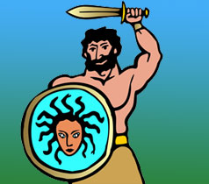
Perseo y Medusa
Hace muchísimo tiempo vivían en la región del monte Atlas unas hermanas espantosas, conocidas con el nombre de Gorgonas. Una de ellas –la más terrible– se llamaba Medusa. Tenía serpientes en lugar de cabellos y todo aquel que la mirara directamente a los ojos quedaba convertido en estatua de piedra.

Durante años, muchos héroes valientes y bien armados habían llegado a la región del monte Atlas para destruir a Medusa sin resultado: todos fueron petrificados por la horrible criatura.
Hasta que una vez, Perseo, hijo de Zeus, recibió el encargo de destruirla.
Para llevar adelante la hazaña, el joven contó con las sandalias del dios Hermes, con las cuales podía volar, y con la capa de Hades, que lo volvía invisible. También llevaba una espada y un escudo de bronce, tan liso y pulido como un espejo. Así llegó a la región donde habitaba Medusa.
Cuando Medusa advirtió la presencia del joven comenzó a moverse de un lado a otro, agitada. Le gritaba cosas espantosas, mientras las culebras de su cabeza se agitaban y silbaban con furia. Sin embargo, por más esfuerzos que hizo, no logró que Perseo la mirara a la cara. Agotada, Medusa se quedó dormida.
Entonces, Perseo se acercó sigilosamente y aproximó al rostro de Medusa el escudo de bronce. De esta manera, cuando el horrible ser abrió los ojos, lo primero que vio fue su propio rostro reflejado en el escudo y quedó petrificado.
Así fue como Perseo pudo dar fin a la temida Medusa.
Mito griego.
Versión equipo editorial

- ¿Cómo derrotó Perseo a Medusa?  - Usando su escudo, reflejó su imagen y logró petrificarla.  - Mirándola directamente a la cara, la petrificó al instante.  - Enterrando su espada en la cabeza de Medusa.  - Engañándola para que se quedara dormida. | - ¿Qué propiedad tienen las sandalias del dios Hermes?  - Hacen invisible.  - Parecen un espejo.  - Permiten volar.  - Dan valor y fuerza.
- Según el texto, ¿qué significa la palabra petrificados?  - Asustados por la horrenda criatura.  - Convertidos en estatuas de sal.  - Transformados en piedra.  - Paralizados por el miedo. | - El propósito de esta historia es:  - explicar la importancia de la hazaña de Perseo.  - informar sobre las circunstancias en que murió Medusa.  - convencer a los lectores sobre la importancia de Perseo.  - relatar una historia sobre Perseo y la muerte de Medusa.
- ¿Qué propiedad tiene la capa que le otorgó Hades?  - Le permitía volar.  - Le permitía ser invisible.  - Le daba valor y fuerza.  - Le daba valentía. | - ¿Cuál era la consecuencia de mirar a Medusa a los ojos?  - Se enamoraban de ella.  - Enloquecían.  - Quedaban convertidos en piedra.  - Les provocaba llanto.

¡Revisa bien todas tus respuestas!

